모둠별 활동 결과 보고서

모둠 이름 | 2 모둠
활동 제목 | 올바른 우리말을 위한 다양한 활동
역할 분담 결과 | -왕욱곤: "외래어로 오해되고 있는 순우리말"을 주제로 한 뉴스 카드에 대한 자료 조사 (5점)  -임동규: "외래어로 오해되고 있는 순우리말"을 주제로 한 뉴스 카드에 대한 디자인 및 제작 (5점)  -유가강: "틀리기 쉬운 맞춤법"을 주제로 한 한국어를 배우면서 헷갈리는 부분 제시를 하며 카드뉴스 제작에 참여 (5점)  -정재웅: "틀리기 쉬운 맞춤법"을 주제로 활동자료 제작 (5점)  -유문박: "대화 중 틀리기 쉬운 단어"를 주제로 한 뉴스 카드에 대한 자료 조사 (5점)  -왕운봉: "대화 중 틀리기 쉬운 단어"를 주제로 한 카드뉴스를 설계 (5점)  -정소빈: 자료 취합 및 게시, 활동계획서 보고서 작성 (5점)  -임수진: 자료 취합 및 게시, 활동계획서 보고서 작성 (5점)
모둠별 활동 결과 | □ 잘된 점:  -왕욱곤: 자료 조사 과정에서도 순우리말에 대한 추가 학습이 이뤄졌습니다.  -임동규: 각자의 역할 수행 능력과 조화가 잘 들어맞았습니다.  -유가강: 실제 사용함에 있어서 어려운 실질적인 문제를 제시해줘서 좋았습니다.  -정재웅: 팀원과 대화를 통해 어려워하는 부분 발견하고 활동 자료만들면서, 팀원에게 가르쳐주는 뿌듯함을 느꼈습니다.  -유문박: 찾는 내용이 포괄적입니다.  -왕운봉: 주제에 관련된 내용이 분명히 보였습니다.  -정소빈: 자료를 정리하면서 우리말에 대해 몰랐던 부분을 많이 알게 되었고 반성을 많이 하게 된 거 같습니다.  -임수진: 자료를 취합하면서 한국말에 대해 더 자세히 알게되는 유익한 시간이였습니다.
모둠별 활동 결과 | □ 개선할 점:  -왕욱곤: 도표 조사를 추가하면 순우리말 사용 시 오해받기 쉬운 점을 더 잘 드러낼 수 있을 것 같습니다.  -임동규: 한국어 수행 능력이 어려운 외국인 학생의 상황을 고려하지 못해 자료의 한국어를 첨삭하는 것에 시간이 들었습니다.  -유가강: 한국어에 대해 아직 공부할 부분이 많습니다.  -정재웅: 한국어에 대해 본인도 공부의 필요성을 느꼈습니다.  -유문박: 팀원과의 의사소통이 통하면 더 잘할 수 있었을 것 같습니다.  -왕운봉: 아직 공부가 필요한 부분이 있다는걸 느꼈습니다.  -정소빈: 앞으로 더 우리말에 관심을 가지고 공부를 해야겠다고 느꼈습니다.  -임수진: 한국어에 대해 더 공부가 필요하다는 것을 느꼈습니다.
<주요 사진 자료>
※ 활동 결과물을 증빙할 수 있는 사진(화면 캡처 가능) 총 10건 이상.
외래어로 오해되고 있는 순우리말
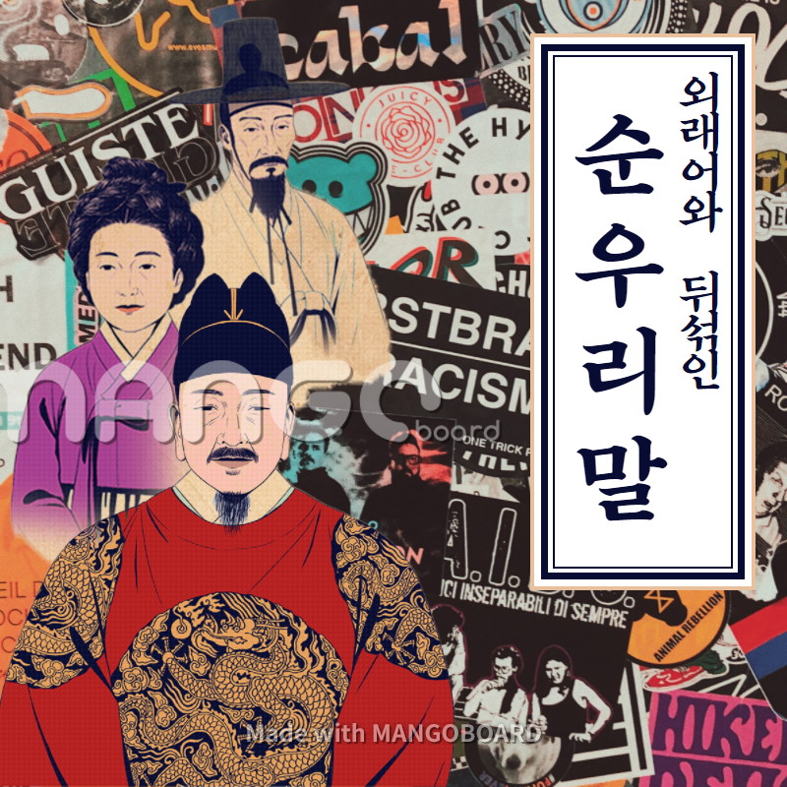
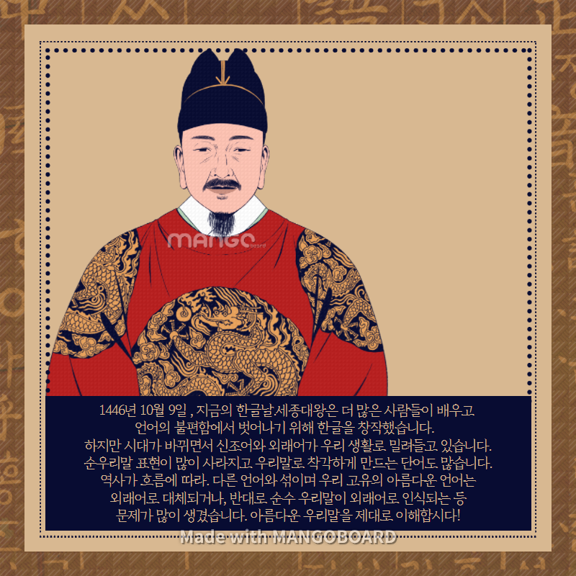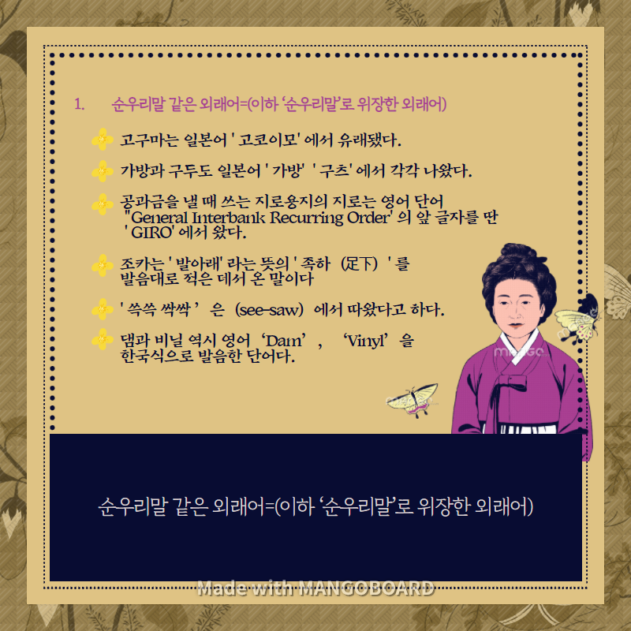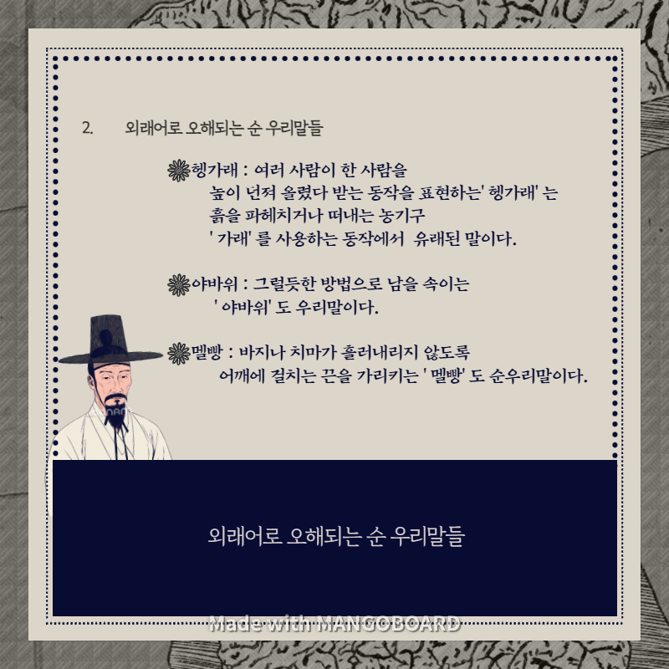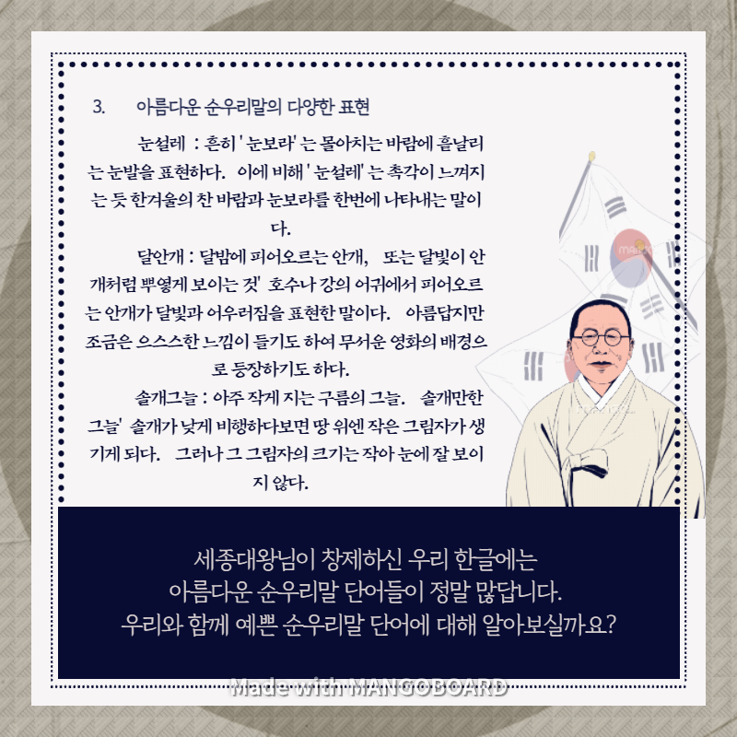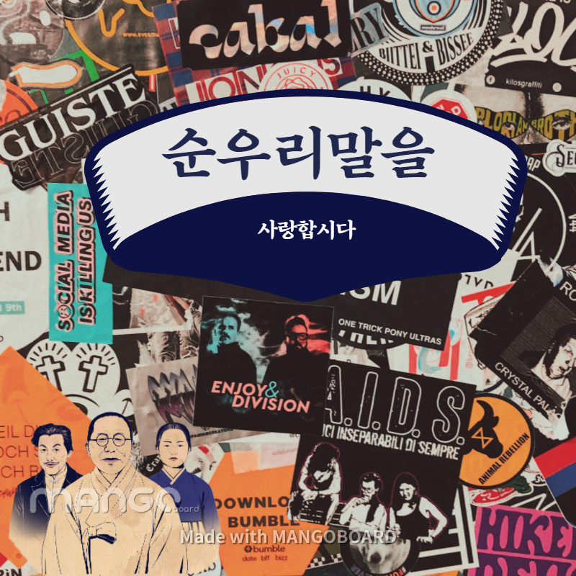
틀리기 쉬운 맞춤법
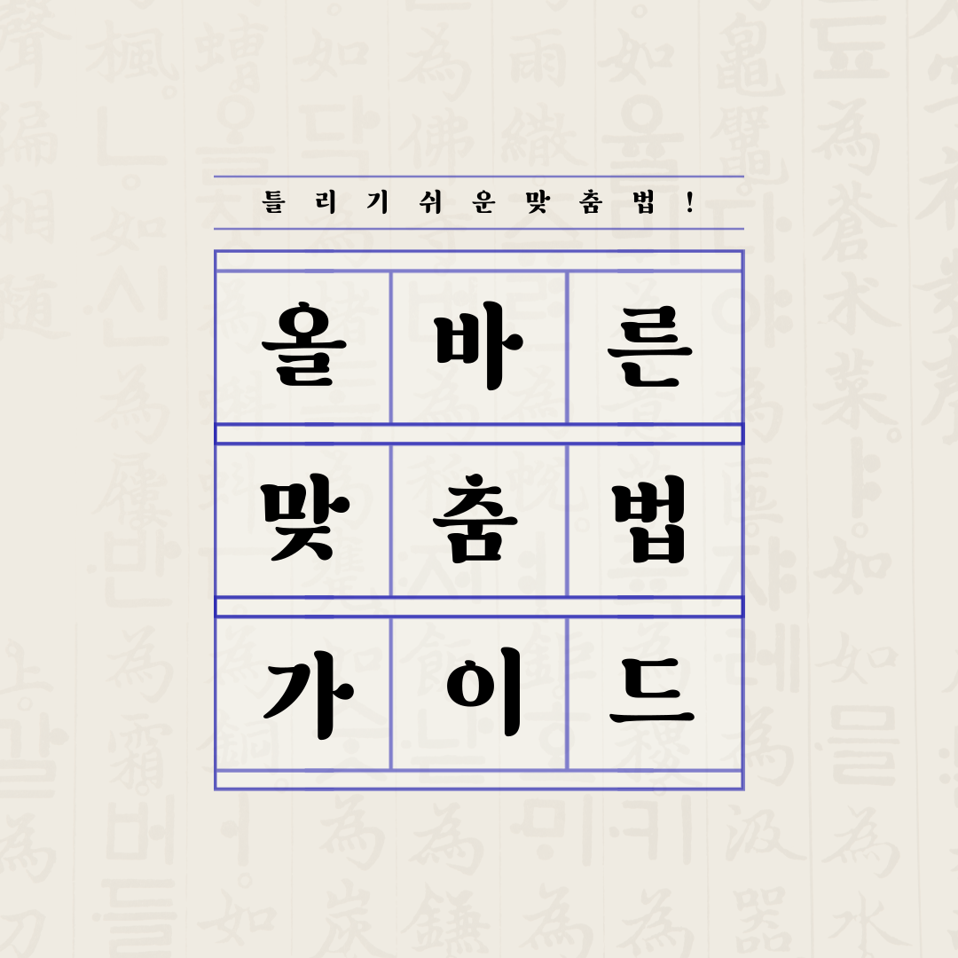
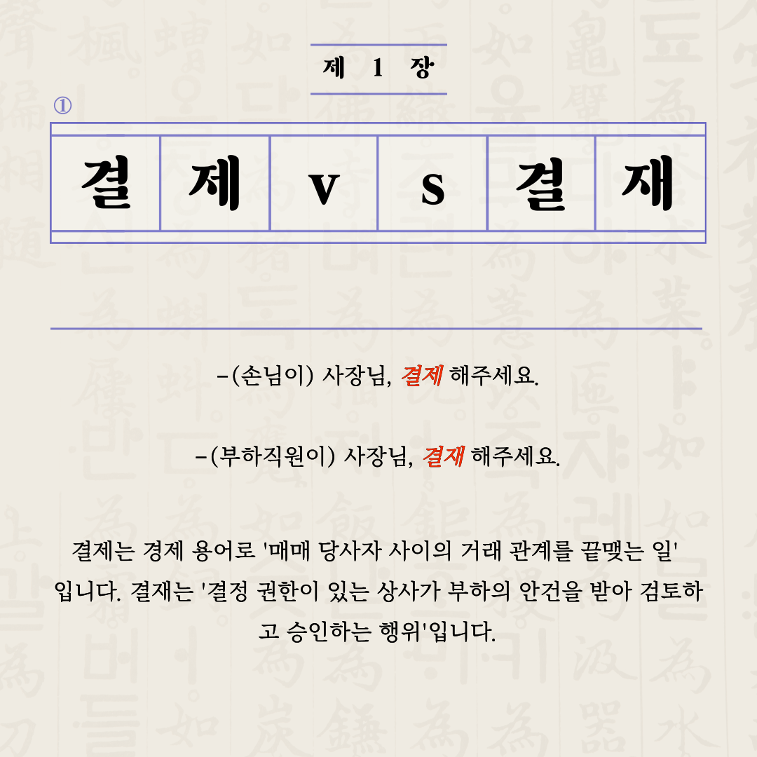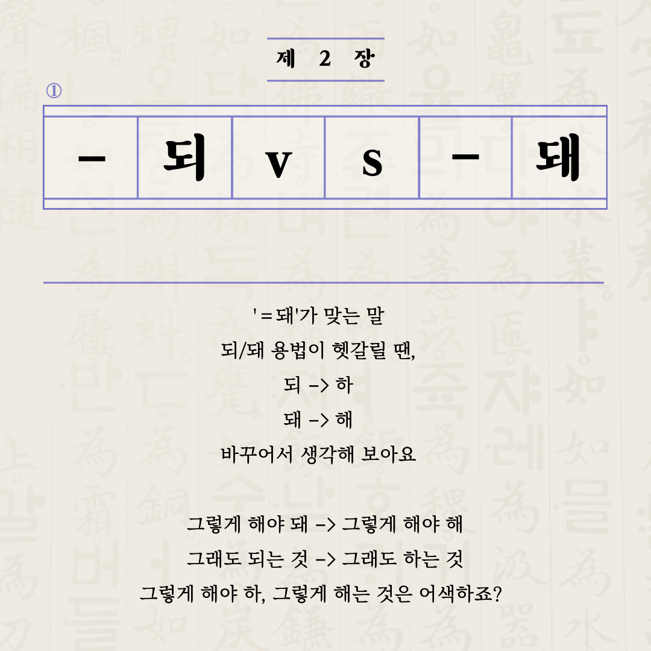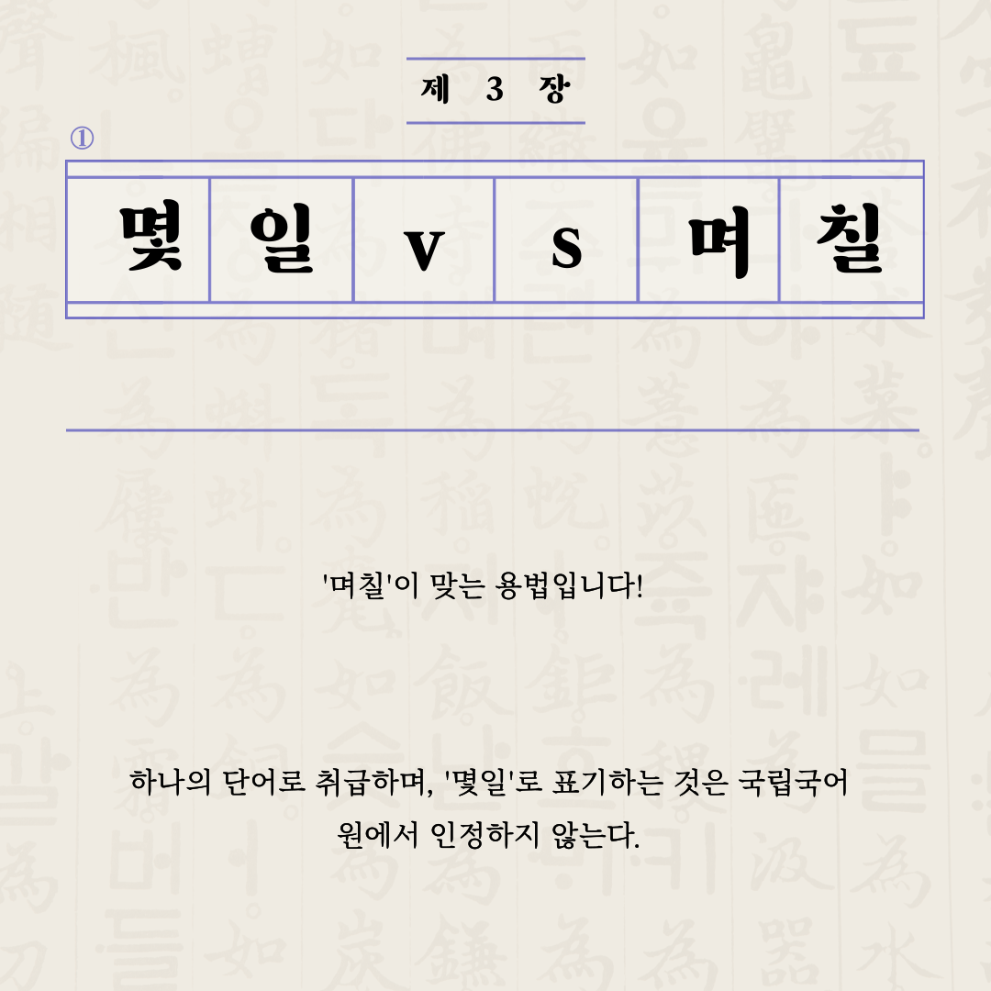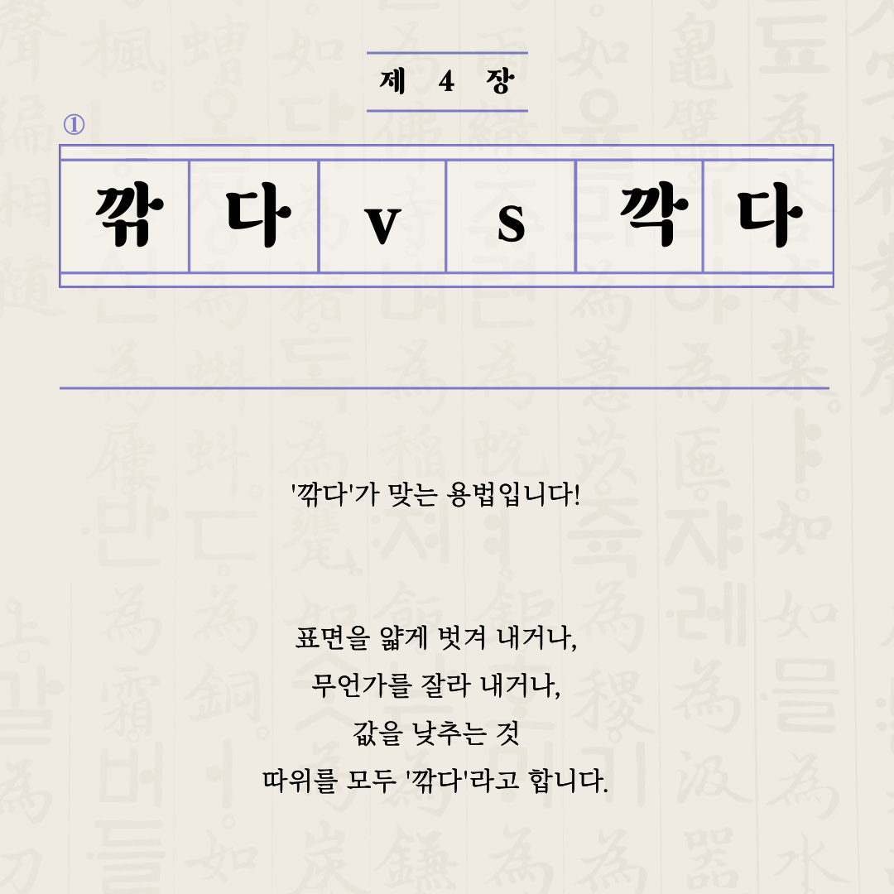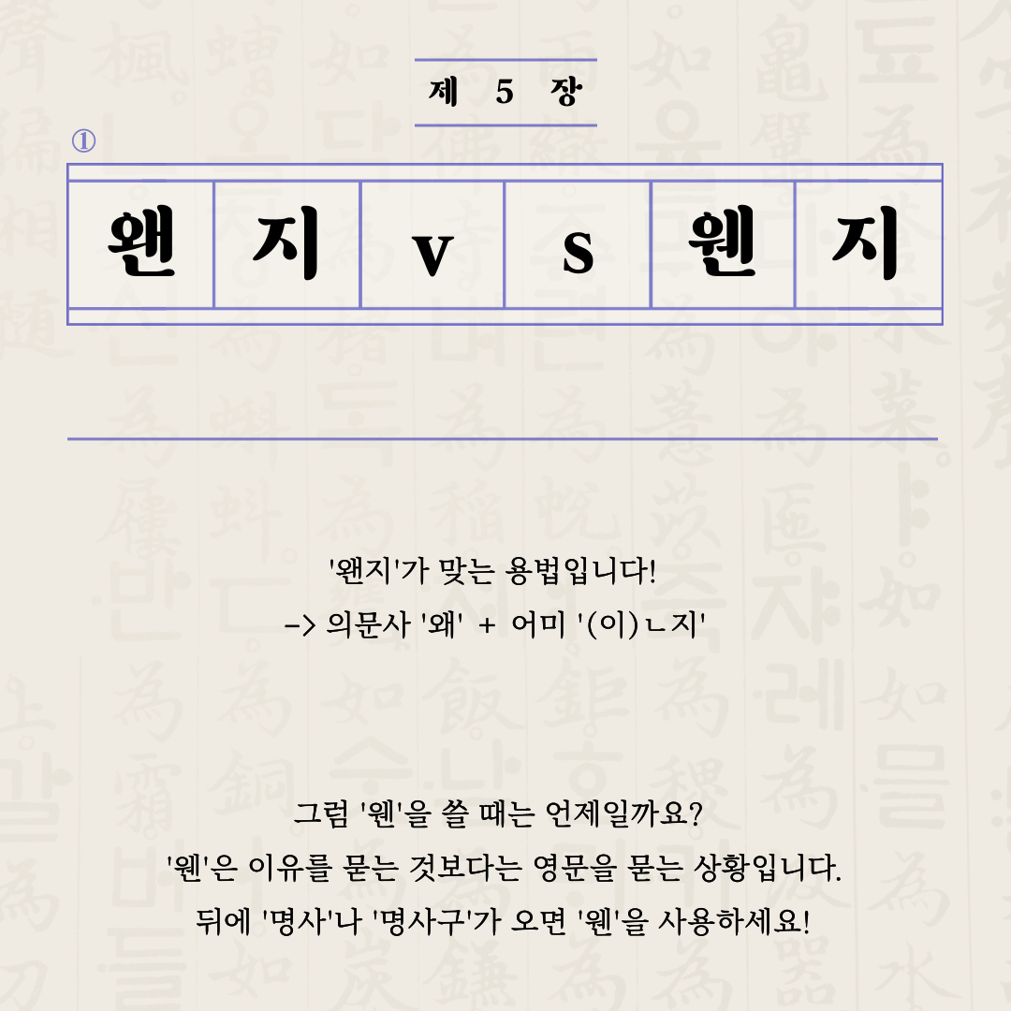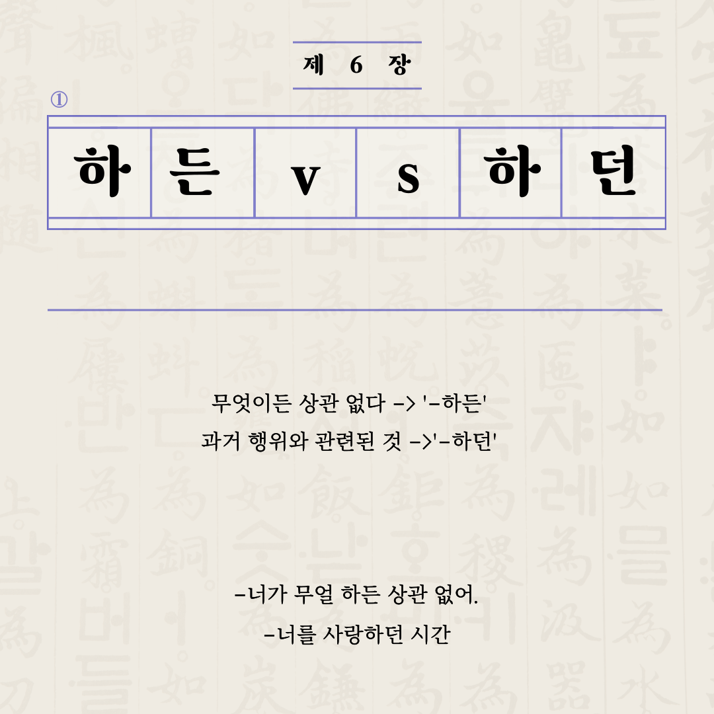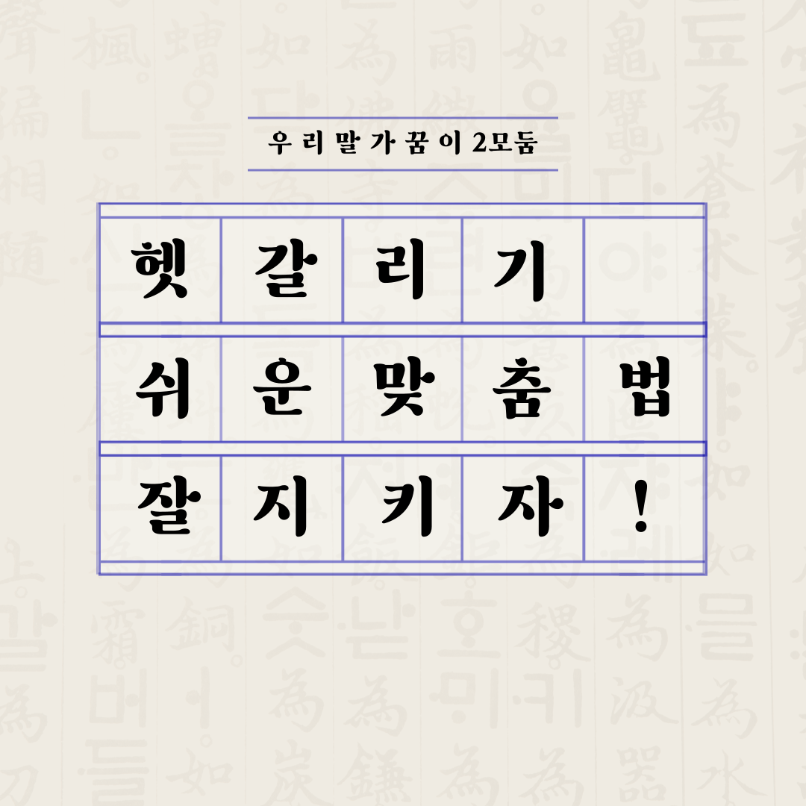

대화 중 틀리기 쉬운 단어


